Использование шестиугольного (гексагонального) обучения в детском саду
Гекстехнология - технология, которая является средством поддержки познавательной инициативы детей дошкольного возраста. Она основана на принципе шестиугольного обучения. Используя её своей работе, могу смело заявить, что это один из эффективных способов создания единой зрительной картины чего-либо.
В эпоху информационной насыщенности повседневной жизни и образовательного процесса применение гекс-технологий в обучении дошкольников имеет свои преимущества: использование гексов наглядно оживляет любое занятие; шестиугольная форма гексов привлекает каждого дошкольника. Работа с гексами строится на основе принципа ассоциации, поскольку дошкольники лучше осознают не разрозненные факты, а то, что связано в смысловое единство. Благодаря использованию гекстехнологии дети легко включаются в экспериментирование, простую познавательную деятельность, проявляют любознательность, задают поисковые вопросы, устанавливают причинно-следственные связи и систематизируют конкретный материал.
В основе шестиугольного обучения лежит использование шестиугольных карточек (гексов). Автором приёма является англичанин, учитель истории Рассел Тарр. Каждый из шестиугольников – это определенные знания, отдельная смысловая единица (понятие, событие, явление) в виде изображения можно схематичного (понятие, событие, явление, предмет). Карточки могут быть бумажными или пластиковыми. Их размер может быть произвольным: если это демонстрационный материал – лучше сделать их крупными, если гексы содержат материал для индивидуальной работы, работы в парах или в группах – они могут быть небольшими. Соответственно, размещаются они на столе или доске.
Соединяя шестиугольники друг с другом гранями, как мозаику, ребята устанавливают между ними определённые логические связи, связи между различными явлениями, между определёнными действиями, между предметами, событиями. Соединенные вместе гексы (шестиугольники) создают единую смысловую картину, визуализированный образ учебного материала. Надо отметить, что детям необходимо не только установить связи между карточками, но и объяснить, прокомментировать свой выбор.
Вписанный в гексы учебный материал, по мере ознакомления с ним, собирается в виде пазла. Можно добавить лишний гекс, который не входит в данную тему, тогда дети должны его найти, исключить и объяснить своё решение.
Шестиугольники - гексы, объединяющие учебный материал в определённую категорию, могут быть разного цвета. Определённым цветом можно выделять карточки, содержащие наиболее важную информацию или итог, вывод. Когда дети уже научатся использовать гексы, можно оставлять пустые карточки, чтобы воспитанники могли внести свою информацию. Например, мои воспитанники 4-х лет соединяют шестиугольники-картинки в коллаж и составляют по нему рассказ «Что такое Новый год», «Что такое зима», «Опасные предметы». Также мы используем гексы как итог занятия, для рефлексии.
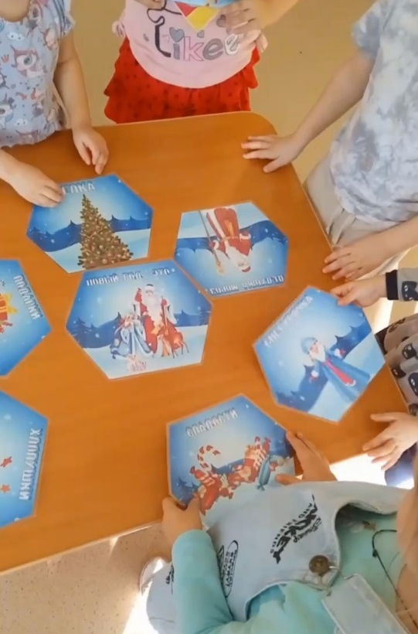
Использование гекстехнологии является простым и эффективным способом развития таких навыков, как способность выбирать, классифицировать и связывать доказательства.
Гекстехнология облегчает понимание художественных произведений детьми. Любое художественное произведение можно закодировать в гексы, и это будет хорошим помощником ребёнку для восстановления содержания произведения.
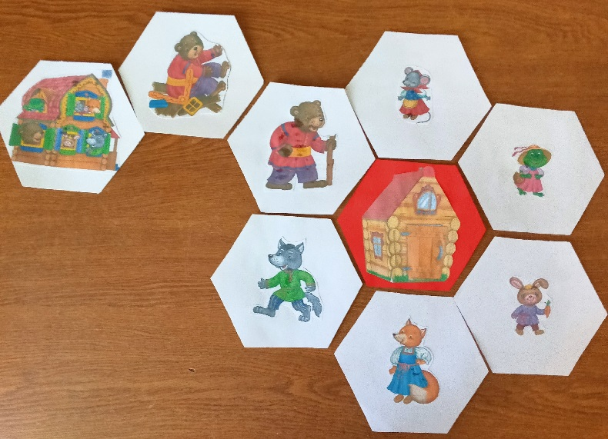
Работу с гексами я начала организовывать на разных занятиях сначала для рефлексии воспитанников по итогу занятия. Анализируя её результаты, с уверенностью могу сказать, что она способствует развитию у дошкольников многих важнейших навыков, в том числе, умения классифицировать информацию, доказывать взаимосвязи и зависимости, способствует формированию познавательного интереса. Успешными примерами использования шестиугольного обучения в своей работе конечно же делюсь с коллегами.
Использую гекстехнологию в работе с родителями.
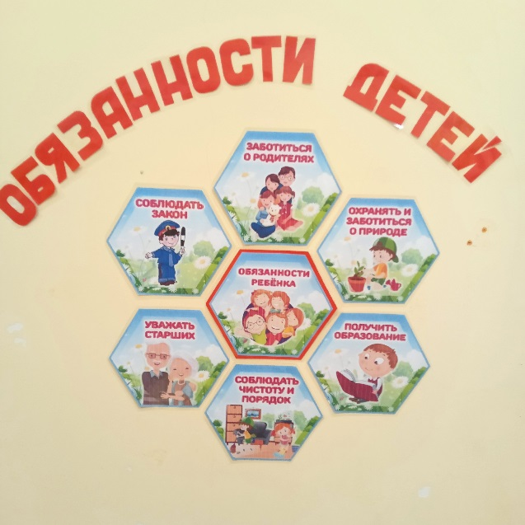
По мере взросления детей использование гекстехнологии приемлимо не только для рефлексии деятельности, сбора информации о чём-либо, но и для дальнейшего планирования своей деятельности, что в перспективе поможет обеспечить успешную социализацию и самореализацию детей в современных условиях.
